Scooby, el Amigo Mentor

Scooby, el Amigo Mentor, es un chatbot interactivo diseñado especialmente para niños y adolescentes de 6 a 16 años.

El objetivo principal de Scooby es actuar como un amigo y mentor virtual que fomente la curiosidad, el aprendizaje y la creatividad de los usuarios, proporcionando respuestas amigables y adaptadas a la edad del interlocutor.

El chatbot utiliza procesamiento de lenguaje natural (NLP) y síntesis de voz para interactuar de manera natural, entretenida y educativa, ayudando a los niños a resolver dudas, explorar intereses y participar en actividades creativas.

Tecnologías Utilizadas

1. LM Studio: Plataforma para cargar modelos de lenguaje grande (LLM) y simular interacciones.

2. JavaScript: Lenguaje de programación para la lógica de la aplicación.

3. HTML y CSS: Estructura y diseño de la interfaz de usuario.

4. API de Reconocimiento y Síntesis de Voz: Permiten la interacción por voz.

5. Fetch API: Comunicación con el servidor LM Studio.

6. Bootstrap: Framework CSS para diseño responsivo.

Estructura del Proyecto

1. index.html: Contiene la estructura de la interfaz de usuario.

2. app.js: Implementa la lógica del chatbot.

3. styles.css: Proporciona el diseño visual de la aplicación.

Flujo de Trabajo

1. Interacción del Usuario: Scooby escucha preguntas mediante reconocimiento de voz.

2. Procesamiento del Mensaje: El mensaje se envía a LM Studio para generar una respuesta.

3. Respuesta Generada: La respuesta aparece en el cuadro de conversación y se reproduce en audio. 4. Avatar Animado: Cambia dinámicamente entre "callado" y "hablando".

Guía de Instalación y Configuración

1. Requisitos Previos: Navegador compatible, LM Studio configurado, etc.

2. Descarga del Proyecto: Clonar el repositorio o usar los archivos compartidos.

3. Configuración de LM Studio: Cargar el modelo y habilitar CORS.

4. Ejecución del Proyecto: Abrir index.html en el navegador.

Capturas de Pantalla y Ejemplos

Interfaz Inicial:

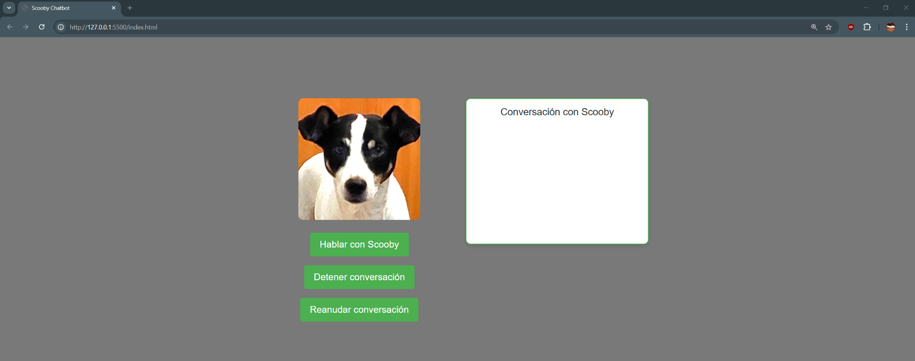

Ejemplo de interacción

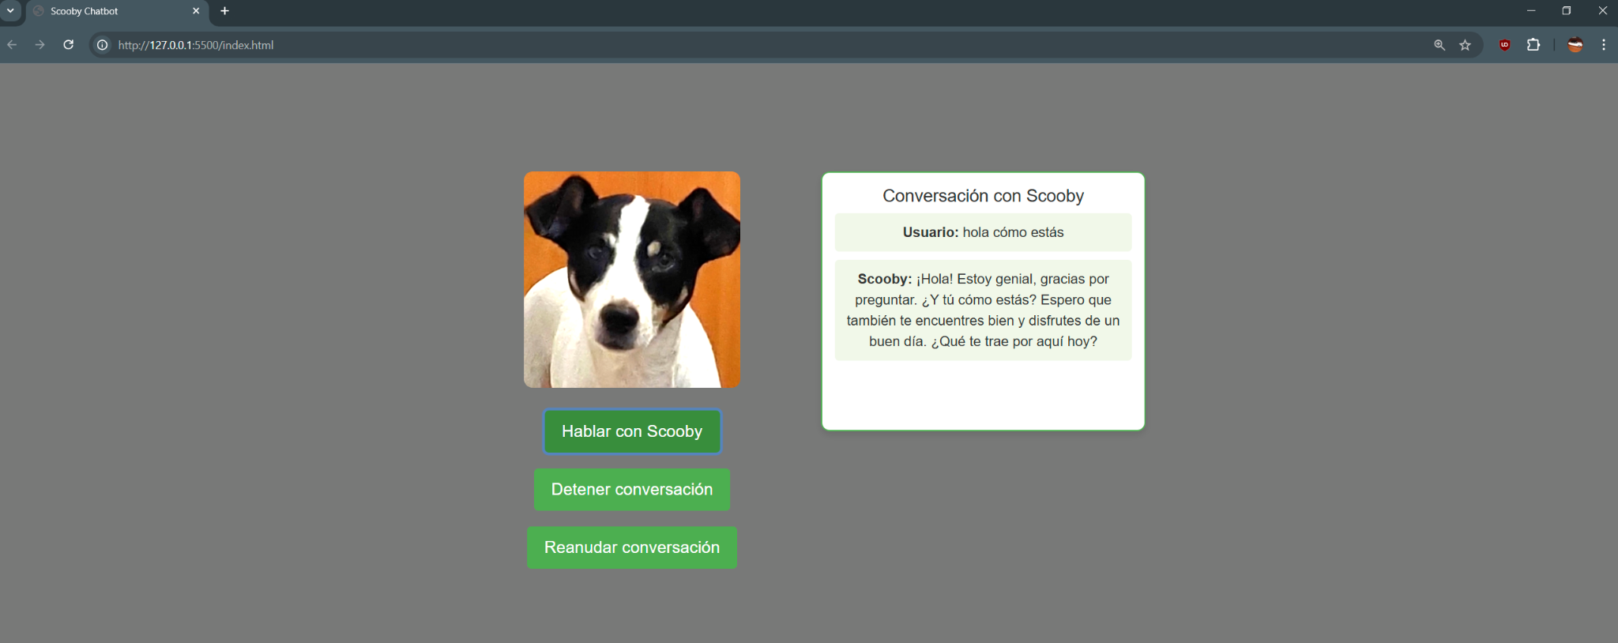

Configuración en LM Studio

